**Тема:** «Наша Родина – Россия».

**Предмет: обществознаниеКласс: 5 Тип урока:** Урок изучения нового материала

**Форма урока:** Урок-исследование: работа над понятиями и текстом. Работа с картой, высказывание суждений о сущности патриотизма, о том, какого человека можно назвать патриотом, участие в дискуссии.

**Учебно-методическое обеспечение:**

* Боголюбов Л.Н., Городецкая Н.И., Иванова Л.Ф. и др. Обществознание. Рабочие программы. Предметная линия учебников под ред. Л.Н. Боголюбова. 5-9 классы: М., «Просвещение», 2011.
* Боголюбов Л.Н., Виноградова Н.Ф., Городецкая Н.И. и др. / Под ред. Боголюбова Л.Н., Ивановой Л.Ф. Обществознание. 5 класс. Учебник для ОУ: М., «Просвещение», 2012.
* Л.Н. Боголюбов и др. Обществознание. Рабочая программа. 5 класс: М., «Просвещение», 2011.
* Боголюбов Л.Н. и др. Обществознании. Поурочные разработки. 5 класс: М., «Просвещение», 2012.

**Время реализации занятия: 45 минут**

**Цель урока:** повторить и закрепить пройденный учебный материал; создавать условия для расширения знаний и совершенствования умений, учащихся по данной теме; формировать навыки самостоятельной поисково-исследовательской работы со справочно-энциклопедической и специальной литературой; формировать чувство патриотизма, любви к малой Родине (на примере родного края), гордости за славное прошлое своей страны; способствовать формированию у учащихся гражданственности, уважительного отношения к традициям и символам Отечества.

**Задачи урока:**

***Образовательные:***

* Расширение понятийной базы за счет включения в нее новых элементов;
* Формировать у обучающихся представление о России как о великой стране.

***Развивающие***

* Развивать умения самостоятельного учебного труда.
* . Совершенствования умений:
* Поиск информации в Интернете;
* Выполнение виртуальных лабораторных исследований;
* По результатам исследований проведение анализа, сравнения результатов своей деятельности, выявление новых, неизвестных ранее фактов средствами ИКТ;
* Развитие наглядно-образного мышления.

***Воспитательные***

* Способствовать развитию познавательного интереса;
* Воспитывать умение применять изучаемый материал на практике;
* Развитие общеинтеллектуальной сферы учащихся.
* Способствовать осознанию детьми того, что все мы разные, но живем вместе и любим свою Родину

**Оборудование:** Компьютер, проектор, экран, презентация, плакат А-1, карандаши, фломастеры, иллюстративный материал,  видеоролик песни «Россия – Родина», тесты. **Плакат**: Служить Родине, отдавать ей всё лучшее,

 на что человек способен, – высшее его назначение.   А.С.Пушкин.

**Планируемые результаты**

**Личностные результаты**

|  |  |
| --- | --- |
| **Самоопределение:**  **внутренняя позиция школьника;**  **самоиндификация;**  **самоуважение и самооценка** | **Смыслообразование:**  **мотивация (учебная, социальная);**  **границы собственного**  **знания и «незнания»** |
| Формируем:   * Умение самостоятельно определять цели своего обучения; * Формулировать для себя новые задачи в познавательной деятельности; * Развивать мотивы своей познавательной деятельности. * Умение высказывать свое мнение, отвечая на вопросы. * Смысловое чтение текста; * Умение организовывать учебное сотрудничество. | Формируем:   * Потребность в совместном решении проблем; * Учебно-познавательный интерес к новому учебному материалу; * Адекватное понимание причин успешности/неуспешности учебной деятельности. |

**Метапредметные результаты**

|  |  |
| --- | --- |
| **Целевые установки требований к результатам в соответствии с ФГОС** | **Предметные результаты** |
| Умение самостоятельно определять цели своего обучения, ставить и формулировать для себя новые задачи в учебе и познавательной деятельности, развивать мотивы и интересы своей познавательной деятельности; | **Участвовать в определении** проблемы и постановке целей урока. |
| Умение определять понятия, создавать обобщения, устанавливать аналоги, классифицировать, самостоятельно выбирать основания и критерии для классификации, устанавливать причинно-следственные связи, строить логическое рассуждение, умозаключение (индуктивное, дедуктивное, по аналогии) и делать выводы; | **Объяснять смысл понятия** «субъект РФ». **Знать и** **называть статус** субъекта, в котором находится школа. **Характеризовать** особенности России как многонационального государства. **Объяснять** значение русского языка как государственного.**Проводить** поиск необходимой информации в тексте, **тренировать** навыки продуктивного чтения. **Работать** с картой и другими источниками визуальной информации. |
| Умение самостоятельно планировать пути достижения целей, в том числе альтернативные, осознанно выбирать наиболее эффективные способы решения учебных и познавательных задач; | Отбирать информацию из источника. Подбирать синонимы к слову «Родина».  Извлекать информацию из текста. Объяснять смысл пословиц. Приводить примеры проявления патриотизма  **Планировать** деятельность. |
| Умение организовать учебное сотрудничество и совместную деятельность с учителем и сверстниками; работать индивидуально и в группе: находить общее решение и разрешать конфликты на основе согласования позиций и учета интересов; формулировать, аргументировать и отстаивать свое мнение; | **Работать в группах**, **готовить** справочную информацию по теме, **публично выступать**. **аргументировать** свою точку зрения.  Осуществлять **самооценку и взаимооценку** |

При подготовке к уроку учащиеся получают опережающие задания: подобрать высказывания великих людей, стихи о Родине.

**План проведения урока:**

|  |  |  |  |
| --- | --- | --- | --- |
| Этап урока, планируемые результаты | Время | Характеристика деятельности  учителя, используемые методы и приёмы, технологии | Деятельность учащихся |
| **Организационный** Предполагаемый результат:  настраиваются на восприятие информации. | **1** | Проверяется готовность учащихся к уроку. | Проверяют готовность к уроку. |
| **Мотивация (самоопределение) к учебной деятельности**.  Цель:  – создать условия для возникновения у учеников внутренней потребности включения в учебную деятельность.  **Подготовка учащихся к актуализации опорных знаний, важных для получения новых знаний**.  Предполагаемый результат:  закрепление полученных знаний. | **3** | *Словесный метод – беседа.* Активизирует знания полученные ранее:   * ставит вопросы, * организует обсуждение. | Отвечают на вопросы. |
| **Этап определения темы урока**  Предполагаемый результат:  умение осознавать свою учебную деятельность. | **3** | *Наглядный метод - демонстрация.*   * Демонстрирует слайды . * Помогает сформулировать тему и цель урока. | * Вникают в суть слайдов * Учатся формулировать тему и цель урока. |
| **Основной этап.** Активное осознанное усвоение учебного материала | **4** | *Словесный метод* – инструктаж.   * Учитель дает инструкцию по работе в группах * Организует деятельность учащихся.   *Информационно-коммуникационная технология, технология развития навыков самостоятельного обучения, технология развития критического мышления* | * Работа с презентацией, учебником, Записывают в тетрадь вывод . |
| **Этап практического исследования.** | **3** | *Проблемно-диалогическая технология.*   * Просит проанализировать документ и сделать вывод, Координирует работу учащихся. | * Выполняют анализ документа. * Планируют, что надо сделать |
| Планируемый результат:  усвоение основных  понятий урока. | **7** | *Информационно-коммуникационная технология, технология развития навыков самостоятельного обучения; стратегия смыслового чтения текста.*   * Координирует работу учащихся. * Оказывает помощь. | * Работают с текстом учебника, источником * Записывают выводы в тетрадь * Работают в парах. * Устно делают краткие сообщения. |
| **Итоговый этап**  Планируемый результат:  закрепление полученных знаний; применение полученных знаний на практике;  умение адекватно оценивать полученные результаты. | **8** | *Технология развития навыков самостоятельного обучения;*  *Технология оценивания учебных успехов.*  *Информационно-коммуникационная технология*.   * Предлагает объединить всю главную информацию, полученную на уроке, рассказать ее устно и изобразить ее схематически. * Учитель предлагает выполнить тест. Определяется задача по работе с тестами. | * В ходе беседы вычерчивают схему * Проверка записей в тетради Ученики слушают преподавателя, отвечают на вопросы теста (индивидуальная деятельность.) * осуществляют взаимопроверку (работа в парах). |
| **Заключительный этап урока.** Планируемый результат:  умение делать выводы в результате совместной работы учащихся и учителя. | **4** | *Технология развития навыков самостоятельного обучения;*  *технология оценивания учебных успехов.*   * Организует работу по оцениванию учащимися результатов работы. * Обсуждение ошибок. * Объяснение выполнения домашнего задания. | * Учатся делать выводы в результате совместной работы, сотрудничества класса и учителя.      * Запись домашнего задания. |
| **Рефлексия**  Планируемые результаты:  умение анализировать свою деятельность и делать выводы. | **3** | *Словесный метод: беседа.*  Учитель задает два вопроса:  О чем шла речь на уроке?  Что мы делали на уроке? | Отвечают на первый вопрос:  Объясняли смысл понятия «субъект РФ». Узнали статус субъекта, в котором находится школа. Характеризовали особенности России как многонационального государства. Объясняли значение русского языка как государственного  Ответ на второй вопрос:  Определили тему и цели урока; Работали с документами; Играли в игру «Ассоциации»; Вели исследование; Делали вывод; Систематизировали изученный материал; Выполняли тест и взаимопроверку. |

**Ход урока:**

1. **Организационный этап:**

Взаимное приветствие учителя и учащихся, определение отсутствующих, проверка подготовленности учащихся к уроку, организация внимания.

**Актуализация опорных знаний:** Добрый день, ребята.Обратите ваше внимание на доску и скажите, какая страна вам приходит на ум, когда вы видите следующие изображения. Игра «Ассоциации»

Изображение первое (слайд 5)– ответ: Соединенные Штаты Америки

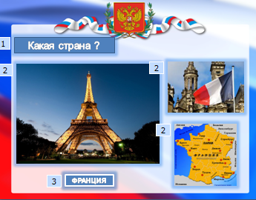 Изображение второе (Слайд № 6) – ответ: Франция.  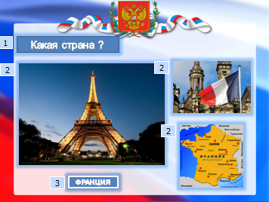

Изображение третье (Слайд № 7) – ответ: Германия.

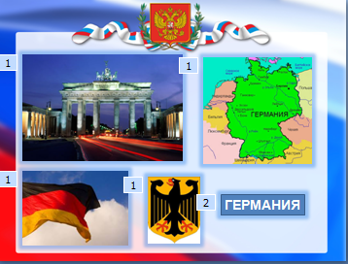

Изображение четвертое (Слайд № 8) – ответ: Россия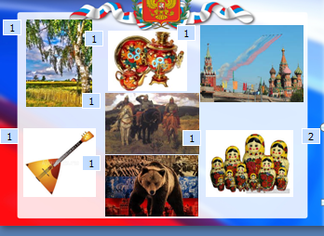

**Вопрос классу:** Какие чувства вы испытали ? Какая страна вам ближе всего?

**Этап определения темы урока:** Как вы думаете, о чём сегодня пойдёт речь? (о России)

Как будет звучать тема урока и каковы будут цели урока? Значит тема нашего сегодняшнего урока? ( **Россия.** Учитель записывает на доске название темы)

* Но такое название темы не совсем полное. Россия – это не просто государство, это наша Родина. Давайте уточним тему (**Наша Родина - Россия**). Учитель записывает на доске продолжение названия темы)
* Откройте тетрадочки и запишите, пожалуйста, тему сегодняшнего урока.

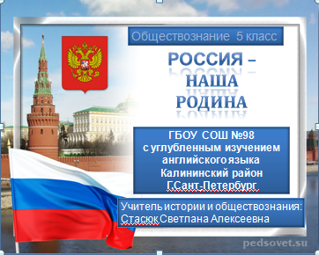 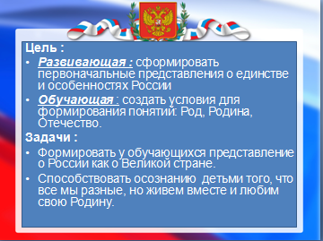 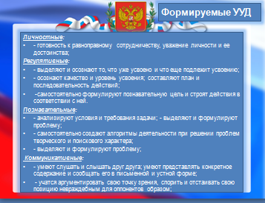 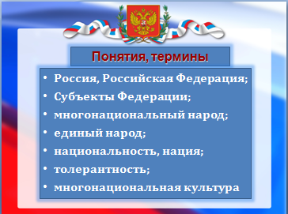

***Ученики записывают тему урока: Наша Родина – Россия.( слайды 1,2, 3, 4)***

Цель урока:  • Изучить понятие «Родина»; понимать свою принадлежность к своей Родине, радоваться, любить и сострадать вместе с ней.

**Основной этап**

Учитель: Что же такое для человека Родина? Что он считает своей родиной ? Страну, в которой живет, дом, где родился, березку у родного порога, место, где жили его предки? Наверное, все это и есть родина, то есть родное место. Давайте послушаем стихи русских поэтов о Родине.

( дети читают стихи, подготовленные заранее.) **Ученики читают стихи**

|  |  |  |
| --- | --- | --- |
| Россия - Родина моя, Прекрасна ты и многолика. Твои поля, леса, луга И на речной равнине блики Я восхваляю!  Россия, Русь – Куда я ни взгляну, За все твои страдания и битвы Люблю твою, Россия, старину, Твои леса, погосты и молитвы. Люблю твои избушки и цветы, И небеса, горящие от зноя, И шёпот ив у смутной у воды, Люблю навек, до вечного покоя… | Россия - родина моя Детьми своими ты богата. Традиции, обряды предков Узнают все из нас когда-то. | Откуда начинается Россия? С Курил? С Камчатки? Или с Командор? О чём грустят глаза её степные  Над камышами всех её озёр? Россия начинается с пристрастья К труду, к терпенью, к правде, к доброте. Вот в чём её звезда. Она прекрасна! Она горит и светит в темноте. Отсюда все дела её большие, её неповторимая судьба. И если ты причастен к ней, – Россия  Не с гор берёт начало, а с тебя. |

**Этап практического исследования.**

Учитель: Понятие «Родина» - От какого слова оно произошло? - Какие родственные слова вам известны? **(работают в парах, выписывают слова)**

**Ученик** – Слово *родина* произошло от древнего слова род, которое обозначает группу людей, объединённых кровным родством. Каждый из нас – потомок какого-либо старинного древнего рода. Итак, как вы поняли что же такое Родина? ( ответы обучающихся)

РОДИНА – это наш общий ДОМ!

**Родители** – отец и мать, у которых рождаются дети.

**Родич** – родственник, член рода.

**Родня** – родственники.

**Родословная** – перечень поколений одного рода. Люди гордятся своей родословной, изучают её.

А теперь назовите слова-ассоциации к слову Родина .( семья, родной дом, школа, одноклассники…)

**Родина** – это и отечество, страна, и место рождения человека.

**Народ** – нация, народность, жители страны.

Сейчас вам предстоит отобрать слова, которые относятся к понятию Родина

|  |  |
| --- | --- |
| **Родина** | **не Родина** |
| Лапти | Футбольный мяч |
| Матрешка | Эйфелева башня |
| Хохлома | Цветок сакуры |
| Балалайка | Слон |
| Березка | Флаг Америки |
| Кремль | Статуя Свободы |
| Каравай |  |

**Проблемный вопрос**. **Вспомните! *Как называлась наша страна в прошлом?***

***. 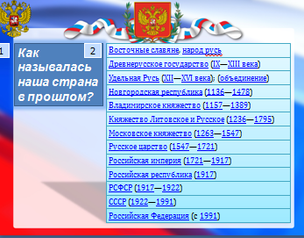 ( слайд – 9 )***

***Федерация -*** происходит от латинского и означает союз, объединение.

Работа в тетради: *федерация – это союзное государство, составными частями которого являются относительно самостоятельные государственные образования (области, округа, республики).*

Работа с картой: слайд 19-20, 21

Рассмотрите карту России. Какая наша страна большая и красивая. Разными цветами на карте обозначены республики, края, федеральные округа и области. Это ***субъекты Российской Федерации***.

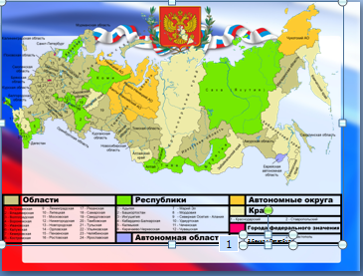 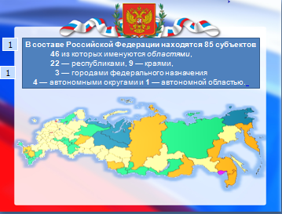 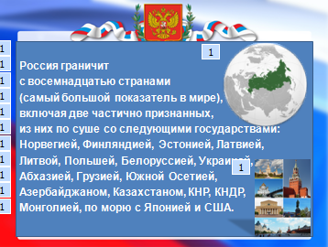

(слайд – 10, 11, 12)

**Вопрос к ученикам**: Ребята, как вы думаете, различаются ли чем – то субъекты Российской Федерации? (стр 92 учебник,ответы детей)

Работа в тетради: *субъект РФ – это государственное образование в составе федерации*.

*Субъекты = края, области, республики, автономные округи, города.*

Слово учителя: несмотря на то, что субъекты РФ различаются по площади, все они имеют равные права. Давайте зафиксируем это в схеме:

Права

Субъект ====== Субъект

То есть каждый субъект РФ является равноправным членом федерации, ее полноправным участником.

А теперь давайте с вами найдем в учебнике ( стр.92) права субъектов РФ и запишем их:

1.Право иметь свою территорию.

Вопрос к ученикам: Ребята, а в каком субъекте РФ живем мы с вами? (**Слайд**: Санкт –Петербург – город Федерального значения.) 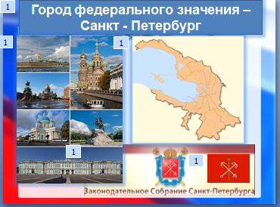

2.Право свои органы власти и управления.

2.Право иметь свой герб и флаг. (Слайд 13: Флаг и герб Санкт - Петербурга).

3.Право обучать детей на родном языке.

Посмотрите внимательно текст о субъектах РФ( стр. 93 ), какой вопрос можно еще задать по этой теме? ( стратегия смыслового чтения)

Слово учителя: Каждый субъект РФ вносит посильный вклад в развитие и процветание государства, заботится о его настоящем и будущем. Каждый имеет свои законы в которых отражены его полномочия, права и обязанности, но все законы принимаемые в субъектах РФ не могут противоречить Основному Закону государства – Конституции РФ. У каждого равные права с другими.

Работа в тетради: *Законы, принимаемые в субъектах РФ, не могут противоречить Основному закону государства – Конституции РФ.*

- Как называется народ, проживающий в России? *Русские.*

Слово учителя : Не только русские люди считают Россию своей Родиной, ее просторы населяют более 100 народностей. Веками люди разных национальностей вместе осваивали бескрайние российские просторы, строили города, защищали от врагов свою страну.

Таким образом, Россия – государство не только федеративное, но и многонациональное, т. е в его составе много различных национальностей. *Национальность – принадлежность человека к тому или иному народу.* *Нация – все население страны, согражданство, народ.*

Итак, в России много разных национальностей (русские, украинцы, татары, марийцы, алтайцы, буряты и т.д.), но все они составляют одну нацию – россияне.

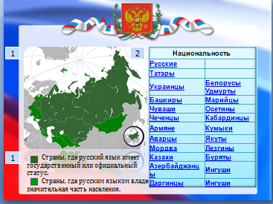 (Слайд 14)

Итак, Россия – многонациональное государство. У каждой национальности своя культура, обычаи и свой язык. Представьте на мгновенье, что люди каждой национальности, проживающие на территории нашей страны, будут разговаривать только на своем, национальном языке.

- Как вы думаете, сможет ли в таком случае существовать единое государство?

Примерный ответ обучающихся: ( слайд 14) *Нет, т.к. люди не будут понимать друг друга, они не смогут вместе жить.*

Поэтому общим языком для всех россиян, независимо от их национальности является русский язык – он ***государственный язык РФ***. Это значит, что на русском языке пишутся официальные государственные документы, на нем ведутся государственные переговоры, его изучают во всех школах РФ.

Работа в тетради: *Государственный язык – это общий язык всех россиян, независимо от национальности.* Общий государственный язык, как и общая история, общая Родина сближает народы Российской Федерации, делая их одной семьей.

Слово учителя: Нашу Родину населяет множество народов, но среди них нет великих и малых, есть малочисленные и многочисленные, но все они имеют равные права и все достойны уважения. Любовь к своей Отчизне и уважение к другим народам - черта патриота.

– Кто же такой патриот? Слово патриот греческого происхождения. Так древние греки именовали соотечественников, людей имевших одну Родину.

Работа в тетради: (слайд 15)

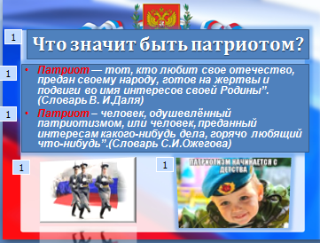*Патриот – человек любящий свое Отечество, преданный своему народу, готовый на жертвы и совершающей подвиги во имя интересов своей Родины.*

Работа с учебником: стр.96 – комментированное чтение. Жил на свете человек. ( В.И.Даль) 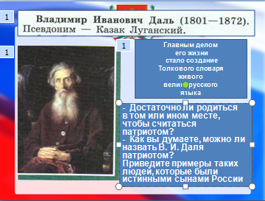 ( слайд 16) 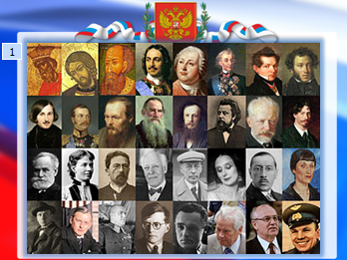 ( слайд 17)Родина у каждого человека одна, как и мать, Поэтому эти слова часто звучат рядом Родина – мать.

Посмотрите на плакат времен Великой отечественной войны, художника И.М.Тоидзе «Родина – мать зовет! 1941г.»  ( слайд 18 )

Работа с иллюстрацией. - Что вы видите на этом плакате? Кого изобразил художник?

-Что вы чувствуете, глядя на этот плакат?

Быть патриотом, значит искренне любить свое Отечество, быть преданным своему народу, готовым на жертвы и подвиги во имя интересов своей Родины. Слово учителя: А за что люди любят свою Родину

Ответ на этот вопрос кажется легким, но ответить на него полно совсем не просто.

- за что люди любят свою мать? *(за то, что дала нам жизнь, вырастила и воспитала, всегда рядом, всегда любит, никогда не предаст, всегда такая родная и любимая).*

То же можно сказать и о Родине – это земля, где мы родились, которая нас вскормила и взрастила, она, как и мать такая же родная и любимая. И хотя на свете есть страны гораздо богаче и возможно красивее, чем Россия, настоящий патриот не станет ворчать и жаловаться или уезжать в поисках лучшей жизни, по принципу: «где хорошо, там и Родина». Он постарается сделать все от него зависящее, чтобы сделать жизнь у себя на Родине лучше, достойнее.

**Итоговый этап**

Книга памяти создана в ГБОУ СОШ №98с углубленным изучением английского языка, г.Санкт- Петербург, Калининский район. В нее вошли рассказы ребят о своих

родственниках , которые были участниками Великой Отечественной войны.

( рассказ учащихся о своих родственниках) 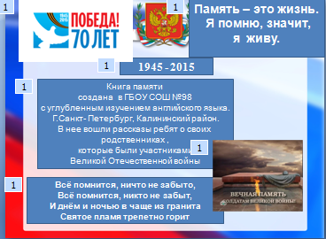 (слайд 19 )

Слово учителя : Ну, теперь вы очень многое знаете о нашей Родине и о людях, живущих здесь. Поэтому, я думаю вы легко справитесь с последним заданием. Перед вами рассыпанные пословицы: на розовых листах - начало, на белых – продолжение. Нужно составить целую пословицу. Работайте в паре и старайтесь помогать друг другу.

 1.Родной край – сердцу рай.

2.Человек без Родины, что соловей без песни.

3.Одна у человека мать, одна у него и Родина.

4.Родная земля и в горсти мила.

5.В своём доме и стены помогают.

6.На чужой стороне Родина милей вдвойне.

7.Кто за Родину горой, тот истинный герой.

8.Если народ един, он непобедим.

9.Народное братство дороже всякого богатства.

10.Родину – мать учись защищать.

11.С родной земли умри, но не сходи.

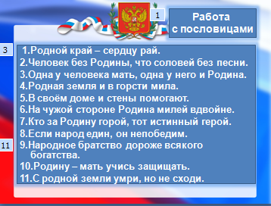 (Слайд 20 )

**Этап рефлексии**

Учитель задает два вопроса: О чем шла речь на уроке? Что мы делали на уроке?

Ответ на первый вопрос:

Объясняли смысл понятия «субъект РФ». Узнали статус субъекта, в котором находится школа. Характеризовали особенности России как многонационального государства. Объясняли значение русского языка как государственного

Ответ на второй вопрос:

Определили тему и цели урока; работали с документами; играли в игру «Ассоциации»; вели исследование; делали вывод; систематизировали изученный материал; выполняли тест и взаимопроверку.

Продолжи фразу:

Я научился…

Мне было трудно…

Мне понравилось…

Закончить наш урок, я бы хотела словами Ивана Сергеевича Тургенева

«*Россия без каждого из нас обойтись может, но никто из нас без нее не может обойтись. Горе тому, кто это думает, вдвойне горе тому, кто действительно без нее обходится*».

**Домашнее задание***:*Подумай!

***Что такое Родина? Что значит любить Родину? За что её нужно любить? Как понимаешь пословицу: «Плоха птица, которой родное гнездо не мило»?***

*Напиши письмо своему сверстнику, живущему далеко от тебя.Расскажи ему о своей малой Родине.Если захочешь, подбери фотографии твоих любимых родных мест.*

*Спасибо! Урок окончен!*

**Список литературы:**

1. Боголюбов Л.Н., Городецкая Н.И., Иванова Л.Ф. и др. Обществознание. Рабочие программы. Предметная линия учебников под ред. Л.Н. Боголюбова. 5-9 классы: М., «Просвещение», 2011.
2. Боголюбов Л.Н., Виноградова Н.Ф., городецкая Н.И. и др. / Под ред. Боголюбова Л.Н., Ивановой Л.Ф. Обществознание. 5 класс. Учебник для ОУ: М., «Просвещение», 2012.
3. Л.Н. Боголюбов и др. Обществознание. Рабочая программа. 5 класс: М., «Просвещение», 2011.
4. Боголюбов Л.Н. и др. Обществознание. Поурочные разработки. 5 класс: М., «Просвещение», 2012.

**Интернет ресурсы:**

1. http://www.pencioner.ru/news/detail/moya_istoriya/istoriya_plakata_rodina-mat_zovyot1
2. Видео [*www.youtube.com/watch?v=EGIIqkpg3hk*](http://www.youtube.com/watch?v=EGIIqkpg3hk)
3. https://www.google.ru/search?
4. http://fb.ru/article/136097/rodina-mat-zovet---plakat-prizyivayuschiy-k-borbe-s-zahvatchikami